Основные изменения налогового законодательства, вступившие в силу в 2019 году

В своем докладе я озвучу основные изменения налогового законодательства, которые вступили в силу с 01.01.2019.
По налогу на добавленную стоимость:
- Обязанность исчисления и уплаты НДС налогоплательщиками, применяющими систему налогообложения для сельскохозяйственных товаропроизводителей (далее – ЕСХН).

Так 01.01.2019 утрачивают силу положения Налогового кодекса об освобождении налогоплательщиков, применяющих ЕСХН, от уплаты НДС. Соответственно за 1 квартал 2019 года налогоплательщики ЕСХН обязаны представить декларацию по НДС.

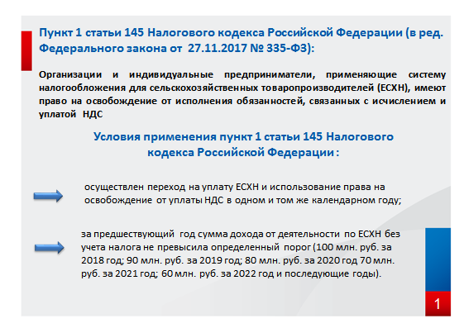

В соответствии с Федеральным законом от 27.11.2017 № 335-ФЗ организации и ИП, применяющие ЕСХН, имеют право на освобождение от исполнения обязанностей плательщика НДС только в случае, если ими выполнено одно из следующих условий:

- осуществлен переход на уплату ЕСХН и использование права на освобождение от уплаты НДС в одном и том же календарном году;

- за предшествующий год сумма дохода от деятельности по ЕСХН без учета налога не превысила определенный порог (за 2018 год порог установлен в размере 100 млн. руб.).

Соответствующие изменения коснулись и п. 3 ст. 145 Налогового кодекса. Так, плательщики ЕСХН, использующие право на освобождение, обязаны представить соответствующее письменное уведомление в налоговый орган по месту своего учета не позднее 20-го числа месяца, начиная с которого используется право на освобождение.

В дальнейшем плательщики ЕСХН не смогут отказаться от освобождения.

При этом если у таких плательщиков в течение года сумма дохода, полученного от ЕСХН, превысит установленный лимит, то начиная с 1-го числа месяца, в котором имело место такое превышение, эти лица утрачивают право на освобождение. В этом случае налог подлежит восстановлению и уплате в бюджет в установленном порядке.

Также НДС восстанавливается, если плательщик ЕСХН, применяющий освобождение, не представил документы, подтверждающие соблюдение лимита, или представленные документы содержат недостоверные сведения либо не соблюдает ограничения (п. 5 ст. 145 Налогового кодекса).
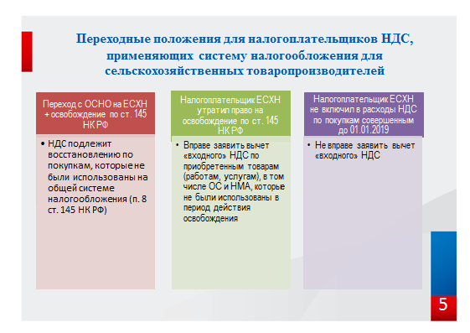

2. Переход на налоговую ставку 20 процентов.
Федеральным законом от 03.08.2018 № 303-ФЗ предусмотрено с 01.01.2019 повышение общеустановленной ставки НДС с 18 % до 20 %.
Так налогоплательщиками НДС применяется ставка в размере 20 % при реализации товаров, работ, услуг отгруженных начиная с 01.01.2019.
Основные переходные моменты, на которые следует обратить внимание:
- Аванс перечислен продавцу до 01.01.2019, отгрузка после 01.01.2019.

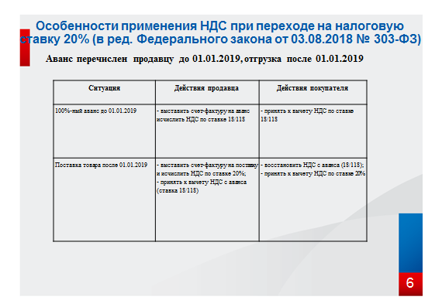
Для продавца. При реализации в 2019 году товаров (работ, услуг) применяется ставка 20%, при этом ранее с аванса был исчислен НДС исходя из ставки 18/118. К вычету можно принять только фактически исчисленный налог (18/118).
Для покупателя. При принятии к учету полученных товаров (выполненных работ, оказанных услуг) после отгрузки в 2019 году вправе принять к вычету НДС по ставке 20%, который должен предъявить продавец. Если покупателем был принят к вычету НДС с выданного аванса по ставке 18/118, его необходимо восстановить по той же ставке.
Если в договоре предусмотрена цена с НДС, то при увеличении ставки до 20 % общая стоимость товаров не меняется, но налог увеличивается за счет продавца, если цена договора не включает сумму НДС, то общая стоимость товаров (работ, услуг) с учетом налога изменяется на сумму дополнительного налога, предъявляемого покупателю.

Возможны случаи, когда покупатель в 2018 году при перечислении оплаты в счет предстоящей отгрузки 2019 года доплачивает продавцу 2% пункта. По мнению ФНС России эти 2% пункта подлежат обложению НДС по ставке 18/118.
Если покупатель доплачивает в 2019 году 2% пункта, но до даты отгрузки (НДС доплачивается в январе 2019 года, а отгрузка в мае 2019 года), то в таком случае, налогоплательщик вправе выписать корректировочный счет-фактуру и исчислить НДС с аванса по ставке 20/120.

2. Корректировка стоимости товаров в 2019 году, а отгрузка произведена до 2019 года.

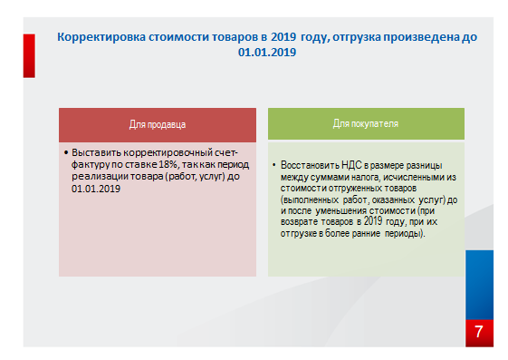

Для продавца. Выставить корректировочный счет-фактуру по ставке 18 %, период реализации товара (работ, услуг) до 2019 года. Аналогичный подход при выставлении исправленных счетов-фактур в связи с установлением ошибок.
Для покупателя. Восстановить НДС в размере разницы между суммами налога, исчисленными из стоимости отгруженных товаров (выполненных работ, оказанных услуг) до и после уменьшения (касается возврата товаров в 2019 году, при их отгрузке в более ранние периоды).
3. Порядок исчисления НДС налоговыми агентами (п. 2, 3 ст. 161 Налогового кодекса).
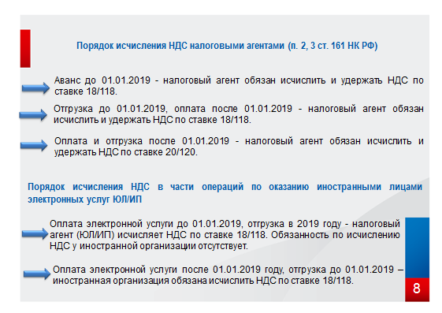
При выплате авансов до 01.01.2019 налоговый агент исчисляет НДС по ставке 18/118 независимо от даты фактической отгрузки (налоговый агент составляет счет-фактуру и регистрирует ее в книге продаж). Повторное исчисление НДС после отгрузки Налоговым кодексом не предусмотрено.
В том случае, если отгрузка осуществлена до 01.01.2019, а оплата в 2019 году, то налоговый агент обязан исчислить и удержать НДС по ставке 18/118, так как отгрузка до 01.01.2019.
В том случае, если оплата и отгрузка осуществлены после 01.01.2019, то налоговый агент обязан исчислить и удержать НДС по ставке 20/120, так как отгрузка 2019 года.

По налогу на доходы физических лиц

ИП, применяющим общую систему налогообложения нужно отчитываться о доходах 2018 года по новой форме 3-НДФЛ (приказ ФНС России от 03.10.2018 № ММВ-7-11/569@).
В бланке перераспределили сведения и удалили некоторые строки. В итоге получилось 13 листов вместо 20.
Доходы от предпринимательской деятельности нужно показывать не на листе В, а в приложении 3. Там нет отдельной строки для расходов на оплату труда. Не нужно отражать и сумму начисленных авансовых платежей. А вот строка для фактически уплаченных авансов осталась. Кроме того, в этом же приложении можно рассчитать профессиональные вычеты. В предыдущей версии формы для этого нужен был лист Ж.

По налогу на прибыль организаций

Владельцы большегрузов могут включать в расходы по налогу на прибыль организаций всю сумму платы в системе «Платон» (Федеральный закон от 03.07.2016 N 249-ФЗ).
С 2019 года отменен вычет по транспортному налогу в размере платы за вред, который дорогам федерального значения причиняют большегрузы - автомобили с разрешенной максимальной массой свыше 12 т.
В связи с этим отменено и ограничение на учет расходов по налогу на прибыль. Всю сумму платы можно учитывать в составе прочих расходов.
Отчетности за 2018 год изменение не касается.

По упрощенной системе налогообложения (далее – УСН)

Коэффициент-дефлятор для УСН равен 1,518 (Приказ Минэкономразвития России от 30.10.2018 № 595).
В целях применения главы Налогового кодекса об УСН коэффициент-дефлятор устанавливается ежегодно. Обычно на него индексируется предельный размер доходов для перехода на УСН и сохранения права применять спецрежим. На 2017 - 2019 годы индексация приостановлена. Поэтому установление коэффициента-дефлятора на 2019 год влияния на компании не оказывает. Лимиты по доходам для них следующие:
- для применения УСН в 2019 году - не более 150 млн руб. по итогам отчетного (налогового) периода;
- для перехода на УСН с 2019 года - не более 112,5 млн руб. за 9 месяцев 2018 года.

Владельцы большегрузов, в связи с отменой вычета по транспортному налогу, могут включать в расходы по УСН всю сумму платы в системе «Платон» (Федеральный закон от 03.07.2016 № 249-ФЗ).

Хочу обратить внимание на изменения, внесенные в Закон Ханты-Мансийского автономного округа - Югры от 30.12.2008 № 166-оз «О ставках налога, уплачиваемого в связи с применением упрощенной системы налогообложения» (принят Думой Ханты-Мансийского автономного округа - Югры 27.12.2008).
Так, согласно указанному Закону в течение 2019 - 2021 годов в случае, если объектом налогообложения являются доходы, налоговая ставка в размере 5 процентов устанавливается для организаций и индивидуальных предпринимателей, основными видами экономической деятельности которых являются виды деятельности, указанные в статье 2 Закона.
В течение 2019 - 2021 годов в случае, если объектом налогообложения являются доходы, уменьшенные на величину расходов, налоговая ставка в размере 5 процентов устанавливается для организаций и индивидуальных предпринимателей, применяющих упрощенную систему налогообложения.
Изменения, внесенные Законом Ханты-Мансийского автономного округа - Югры - Югры от 17.10.2018 № 80-оз, вступили в силу с 1 января 2019 года.

По единому налогу на вмененный доход для отдельных видов деятельности (далее – ЕНВД)

Увеличен коэффициент-дефлятор для ЕНВД.
При исчислении ЕНВД базовая доходность умножается на коэффициент-дефлятор (К1). Показатель на 2019 год составляет 1,915. В 2018 году он был равен 1,868 (приказ Минэкономразвития России от 30.10.2018 № 595).

Отчитываться по ЕНВД за IV квартал 2018 года нужно по новой форме (приказ ФНС России от 26.06.2018 № ММВ-7-3/414@).
В новую форму добавили разд. 4 для отражения расходов ИП на покупку онлайн-кассы. Эти затраты отражаются и в разд. 3 - для них добавили строку 040.
Есть и другие несущественные различия форм, например: в них заменены штрихкоды, из титульного листа удалили строку для кода ОКВЭД.
Напомню, в июле 2018 года ФНС направляла рекомендуемую форму декларации по ЕНВД. Новый бланк отличается от нее штрихкодами и названиями некоторых строк.

По транспортному налогу

С 2019 года нельзя применять вычет по транспортному налогу в размере платы за вред, который дорогам федерального значения причиняют большегрузы - автомобили с разрешенной максимальной массой свыше 12 т.
Кроме того, им нужно не только считать, но и платить авансовые платежи по транспортному налогу.

По налогу на имущество организаций

С 2019 года налог на имущество надо платить только по недвижимости. Движимое имущество перестало быть объектом обложения независимо от того, подпадало ли оно под льготу раньше (Федеральный закон от 03.08.2018 № 302-ФЗ).

Изменение кадастровой стоимости недвижимости в течение года: новые правила расчета налога на имущество.
По общему правилу измененная кадастровая стоимость применяется при расчете налога на имущество за будущие годы, но в некоторых случаях возможен пересчет внесенных платежей. С 1 января 2019 года эти исключения скорректировали.
Оспаривание кадастровой стоимости, исправление ошибок
Налог на имущество можно пересчитать за все периоды, когда применялась прежняя стоимость, если в 2019 году кадастровая стоимость:
- изменилась из-за исправления технической ошибки в величине кадастровой стоимости;
- уменьшилась из-за исправления ошибок, допущенных при определении кадастровой стоимости;
- изменилась из-за решения комиссии или суда об установлении рыночной стоимости;
- уменьшилась из-за решения комиссии или суда, подтвердивших недостоверность сведений.
Прежде правила были такими:
- при изменении стоимости из-за решения комиссии или суда налог можно было пересчитать начиная с года, когда подано заявление об оспаривании;
- при изменении стоимости из-за исправления ошибок, допущенных при определении кадастровой стоимости, налог пересчитывали за все периоды, когда применялась прежняя стоимость.

Изменение площади или других характеристик недвижимости
С 2019 года при изменении характеристик объекта налог на имущество считают по новой кадастровой стоимости со дня внесения сведений в ЕГРН. Таким образом, по старой оценке налог нужно платить за полные месяцы с начала года до изменения стоимости, по новой оценке - с изменения и до конца года. Месяц считается полным, если право собственности возникло не позднее 15-го числа или прекратилось после 15-го числа (Федеральный закон от 03.08.2018 № 334-ФЗ).

Организации, которые состоят на учете в нескольких инспекциях на территории одного субъекта Российской Федерации, смогут представлять единую налоговую декларацию и единые расчеты по налогу на имущество в любой из этих налоговых органов. Включать в отчетность нужно будет все объекты недвижимости, которые находятся в этом регионе и облагаются налогом по среднегодовой стоимости.
Чтобы воспользоваться возможностью, нужно однократно подать уведомление.
Уведомление представляется налогоплательщиком в календарном году, являющемся налоговым периодом, однократно, до начала представления налоговой отчетности по налогу на имущество организаций за первый отчетный период этого года.

Налогоплательщики представляют налоговые расчеты по авансовым платежам по налогу не позднее 30 календарных дней с даты окончания соответствующего отчетного периода.
Налоговые декларации по итогам налогового периода представляются налогоплательщиками не позднее 30 марта года, следующего за истекшим налоговым периодом.

О том, что уведомление учтено, налоговые органы не сообщат, но дадут знать, если что-то не так. Вас известят, например, в следующих случаях:
- уведомление подано после 30 апреля 2019 года;
- допущены ошибки или нет нужных реквизитов;
- выбрана инспекция, в которой вы не стоите на учете.
Документ: Письмо ФНС России от 21.11.2018 № БС-4-21/22551@
Расчет по налогу на имущество за I квартал необходимо составлять по новой форме (приказ ФНС России от 04.10.2018 № ММВ-7-21/575@).
В расчете нужно отразить только недвижимость: с остальных основных средств налог на имущество больше не взимается.
В разд. 2 расчета удалили строку 210, где указывалась остаточная стоимость основных средств по состоянию на 1 апреля, 1 июля или 1 октября. Теперь последняя строка в разделе - 200.
В разд. 3 можно ввести кадастровый номер гаража и машино-места. Кроме того, в этом разделе появилась новая строка 085 "Коэффициент Ки" (она пригодится, если в течение отчетного периода из-за изменения качественных или количественных характеристик объекта (например, площади) меняется кадастровая стоимость). Новый коэффициент Кв - это прежний коэффициент К (строка 080). Его переименовали и уточнили, что вносить его надо в виде десятичной дроби с четырьмя знаками после запятой (например, 0,6667), а не простой правильной дроби (например, 2/3).

По земельному налогу

Составлять декларацию по земельному налогу за 2018 год необходимо по новой форме (приказ ФНС России от 30.08.2018 № ММВ-7-21/509@).
По сравнению с формой, по которой организации отчитывались за 2017 год, форма изменилась не сильно.
Если в течение года кадастровая стоимость участка обновлена из-за изменения его характеристик, то нужно заполнить на него два разд. 2 декларации и указать в строках 145 коэффициент Ки.
Этот коэффициент - результат деления числа полных месяцев года, когда применялась одна кадастровая стоимость, на 12. Значение нужно округлить до 4 знаков после запятой.
Полные месяцы считаются с учетом правила о 15 днях.

Изменение кадастровой стоимости участка в течение года: новые правила расчета земельного налога
По общему правилу измененная кадастровая стоимость применяется при расчете земельного налога за будущие годы, но в некоторых случаях возможен пересчет внесенных платежей. С 1 января 2019 года эти исключения скорректированы.

Оспаривание кадастровой стоимости, исправление ошибок
Земельный налог можно пересчитать за все периоды, когда применялась прежняя стоимость, если в 2019 году кадастровая стоимость:
- изменилась из-за исправления технической ошибки о величине кадастровой стоимости;
- уменьшилась из-за исправления ошибок, допущенных при определении кадастровой стоимости;
- изменилась из-за решения комиссии или суда об установлении рыночной стоимости;
- уменьшилась из-за решения комиссии или суда, подтвердивших недостоверность сведений.
Прежде правила были такие:
- при изменении стоимости из-за решения комиссии или суда налог можно было пересчитать начиная с года, когда подано заявление об оспаривании;
- при изменении стоимости из-за исправления ошибок, допущенных при определении кадастровой стоимости, налог пересчитывали за все периоды, когда применялась прежняя стоимость.

С 2019 года при изменении характеристик объекта земельный налог считается по новой кадастровой стоимости со дня внесения сведений в ЕГРН. Таким образом, по старой оценке налог нужно платить за полные месяцы с начала года до изменения стоимости, по новой оценке - с изменения и до конца года. Месяц считается полным, если право собственности возникло не позднее 15-го числа или прекратилось после 15-го числа.
Документ: Федеральный закон от 03.08.2018 № 334-ФЗ.

По страховым взносам

Возросла предельная база по «больничным» и пенсионным взносам.
Предельная база по страховым взносам на случай ВНиМ теперь составляет 865 тыс. руб., а по взносам на ОПС - 1 150 тыс. руб. На 2018 год лимиты были 815 тыс. руб. и 1 021 тыс. руб. соответственно.
Начиная с 1 января 2019 года повышены размеры страховых взносов. Величина фиксированных взносов на обязательное пенсионное страхование (далее - ОПС) для индивидуальных предпринимателей, чей доход не превысил 300 000 руб., составит 29 354 руб., 32 448 руб. за расчетный период 2020 года. Фиксированные взносы на обязательное медицинское страхование (далее – ОМС) для предпринимателей установлены в сумме 6 884 руб.; в 2020 году — 8 426 руб.

